dir (directory目录)

cd （change directory改变当前文件夹）
cd.. 返回上一级目录
cd\ 返回根目录
***此命令不能进入其他磁盘，若要进入其他磁盘，其命令形式为“[盘符]冒号”如：“D:”***

md （make directory创建目录）
rd （remove directory删除目录） 同rmdir
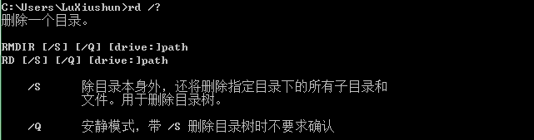
注意：
不能删除当前目录，
根目录不能被删除。

* （通配符）代表任意字符 可以代表文件名中的多个字符
在文件名中出现了 * 后，其后的所有字符都不起作用，如 a*.* 和 a*b.*是没 有任何区别的， 但 a*.* 和 a*.com 是不一样的，因为 * 的作用不能超过分 隔符。
? （通配符）只能代表文件名中的一个字符
和 * 一样， ? 的作用也不能超过分隔符。 但在文件名中出现了 ? 后，其后 的字符仍然其作用， 如 a?.bat 和 a?b.bat 是不同的意思
在使用通配符时，文件基本名和拓展名中最多只能各出现【一个】 * ，而 ? 可以在不超过文件名和拓展名长度的前提下出现多个。

copy

del

ren （rename重命名）

type （查看文件内容）
type a.txt>b.txt rem 将a.txt中的内容写到b.txt中

format 格式化

diskcopy 磁盘复制

copy 复制
将当前目录下lxs文件夹里的内容复制到new文件夹里

robocopy
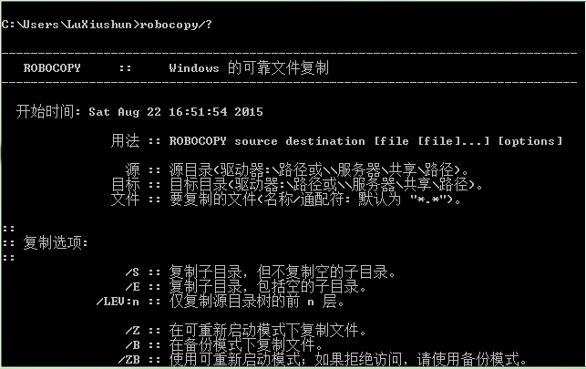

move 移动
将当前目录下的lxs 文件夹移动到 new 文件夹里
将new文件夹里的new文件夹移到当前目录下
将new重命名为new2

set命令
set 定义变量

定义变量 a 并赋值为1234 再将 a 的值输出
/*************/
set/p var = 请输入任意字符串
echo 您输入的是 %var%
/*************/
set/p var = <a.txt
echo a.txt 中的内容为： %var%
/*************/

edit 文本编辑
如 edit a.bat 进入编辑界面 编辑完毕之后 Alt + F 激活file菜单

doskey 调用和建立DOS宏命令
经常需要输入重复的命令时，有非常大的用处
fdisk 硬盘分区
只有硬盘被很利害的病毒感染时，或是一块新硬盘才需要分区，最好
请懂行的人指导。硬盘都需经过低级格式化，分区，格式化三个步骤
才可使用，成品电脑内的硬盘都已经做过这些加工了。

emm386 扩展内存管理
msd 系统检测
vsafe 病毒防护程序

if 语句：
1、字符串比较：
if语句仅能对两个字符（串）是否相同、先后顺序进行判断等
if [not] string1 compare-op string2 command1 [else command2]
其中比较操作符 compare-op 包括：
==（equal）、EQU（equal）、NED（not equal)、
LSS（less)、LEQ（less or equal）、GTR（greater）、
GEQ（greater or equal）。
选择开关/i则不区分大小写、选择not项则对结果进行 逻辑非。
示例：
/**********************************************************/
@echo off
set string1=abcedf
set string2=ABCDEF
if %stirng1% == %string2%( rem command1左括号必须和if在同一行
echo 字符串相同 rem command1
）else（ rem else 必须和 command1的右括号、command2的左括号在同一行 else前面必须是command1 的右括号
echo 字符次不相同 rem command2
)

pause
/**********************************************************/

2、存在判断：
判断文件（夹）是否存在
if [not] exist filename command1 [else command2]
示例：
/**********************************************************/
@echo off
if exist %0 echo 文件%0存在 rem %0 代表该批处理的全称（包括驱动盘符、路径、文件名、拓展类型）
if not exist %~df0（ rem %~df0是对%0的修正只保留了其驱动盘符和路径
echo 文件夹%~df0不存在
）else echo 文件夹%~df0存在

pause
/**********************************************************/

3、定义判断：
判断变量是否存在
if [not] defined variable cammand1 [else command2]
示例：
/**********************************************************/
@echo off

set var=11
if defined var(
echo var=%var%
)else echo var 未定义

set var=% %
if defined var(
echo var=%var%
)else echo var 未定义

pause
/**********************************************************/

4、结果判断

rmdir

mklink
